Представляем отчет о проведении мероприятий в рамках
«Умные каникулы-2024».
Участники – МДОУ № 13, № 59, № 175,
кол-во детей - 18человек, по 6 -7 от каждого учреждения.
Тема проекта: «Моя семья крепка, дружна и для меня важна»
Цель проекта: воспитание ценностного отношения к семье, гордость за свою семью, формирование позитивного отношения.
Семья – это важно!
Семья – это сложно!
Но счастливо жить без семьи невозможно!

В рамках взаимодействия детских садов каждое учреждение разработало по мероприятию. В результате, в течение недели, каждое учреждение принимало у себя команды участников.
15.04.2024МДОУ «Детский сад № 59» организовали познавательно – трудовое мероприятие «Дела семейные»
Дети нашего детского сада провели обучающие мастер – классы, научили ребят из 13 и 175 детских садов: готовить завтрак, обрабатывать ранки, ремонтировать книги, стирать вещи, ухаживать за растениями. Каждый смог попробовать и применить свои умения.
Мероприятие подготовили и провели: воспитатели: Шумилова Елена Михайловна, Вершинина Марина Викторовна, ст.восп. Матвеева Ольга Александровна
Информация о проведенных в рамках «Умных каникул» мероприятий размещалась на официальном сайте учреждения и в социальной сети «VKонтакте» в сообществе МДОУ «Детский сад № 59».

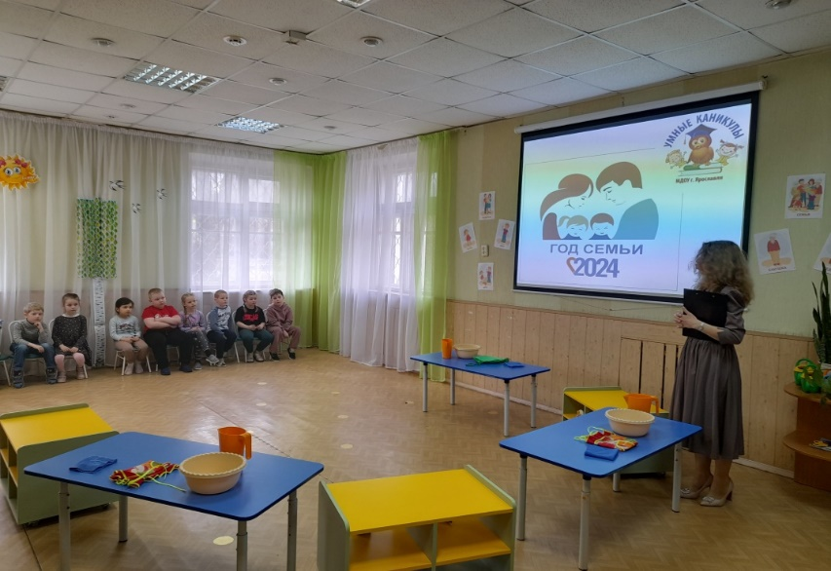
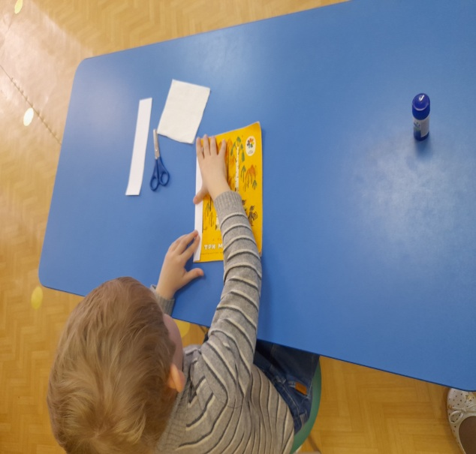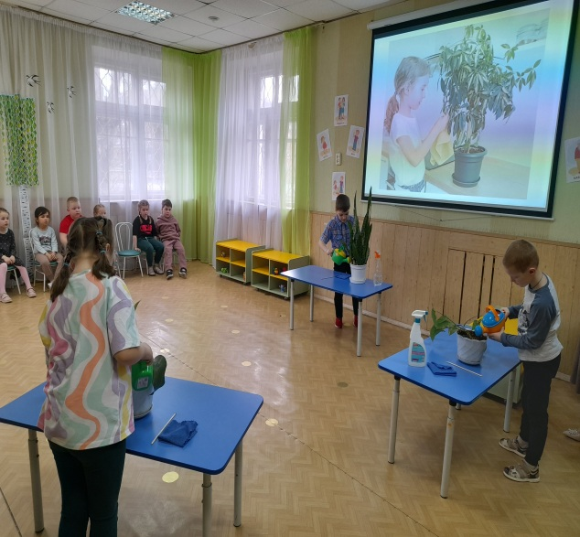
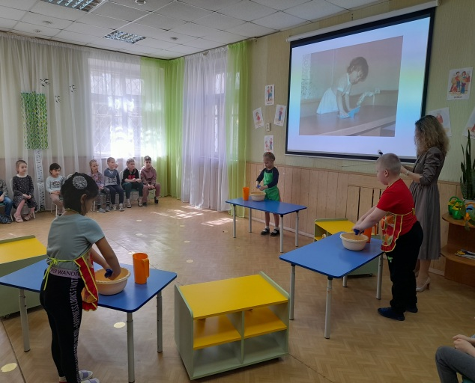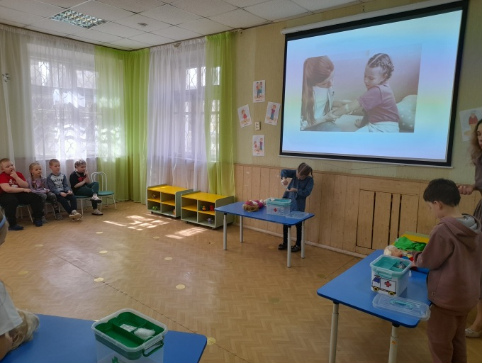
16.04.2024 г. МДОУ «Детский сад № 13» организовали спортивно–игровой квест «Папа, мама, я здоровая семья!»
Цели: формировать стремление к здоровому образу жизни.
Задачи:
- Формировать представление о том, что здоровье — главная ценность человеческой жизни.
- Повышать мотивацию учащихся к занятиям физической культурой и спортом, здоровому образу жизни;
- Развивать спортивные и двигательные навыки у детей;
- Формировать личностные качества (взаимовыручка, дружба, сплочённость);
- Формировать умение самостоятельно принимать решения, выполнять поставленные задачи в условиях командного взаимодействия;
- Развивать внимание, фантазию, смекалку, диалогическую речь;
- Воспитывать культуру поведения и общения.
В процессе мероприятия детей познакомили с правилами и последующими действиями предстоящей квест-игры, ответили на все интересующие вопросы. Далее, каждой команде выдали карту, по которой дети переходили от станции к станции, выполняя различные задания и отвечая на заданные вопросы. За правильно выполненные задание получали фишки (картинки). Победитель получил главный приз, остальным командам вручили грамоты участников.
Мероприятие подготовили и провели: воспитатели: Петрова Т. Ю., Козлова С. Н., инструктор по физ. культуре Капшиева М. Г., учитель- логопед Мышева Е.Р., ст.воспитатель Сорокина Э.А.
17.04.2024 гостей встречали и чаем угощали ребята МДОУ «Детский сад № 175». За чашкой чая вели беседы о семейных традициях, и вспоминали правила этикета за столом. Ребята познакомились с устройством самовара и узнали, что вода в нем нагревалась при помощи шишек. Такое ответственное и сложное дело как растопить самовар доверялось только хозяину дома – отцу, который занимался приготовлением чая, а хозяйка дома - мама, разливала и подавала чай, причем сначала гостям, а потом по старшинству семейства. Детей приглашали за стол только если ребенок слушался, а если провинился могли отказать в угощении. Традиция приглашать на чай, существует и в настоящее время, когда члены семьи собираются вместе с друзьями за столом провести время, пообщаться и даже поиграть в интересные игры, организовать досуг, который в этот раз подготовили и провели: воспитатели: Зеленкова Светлана Юрьевна, Балашова Вера Анатольевна, Горшкова Валентина Авенировна, ст.восп. Пучкова Марина Юрьевна.

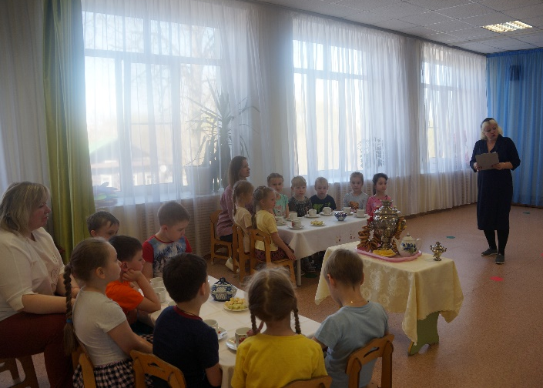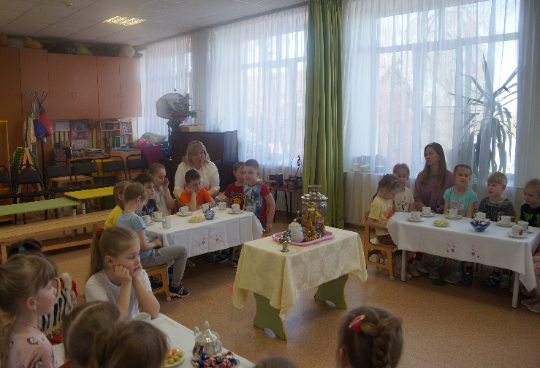
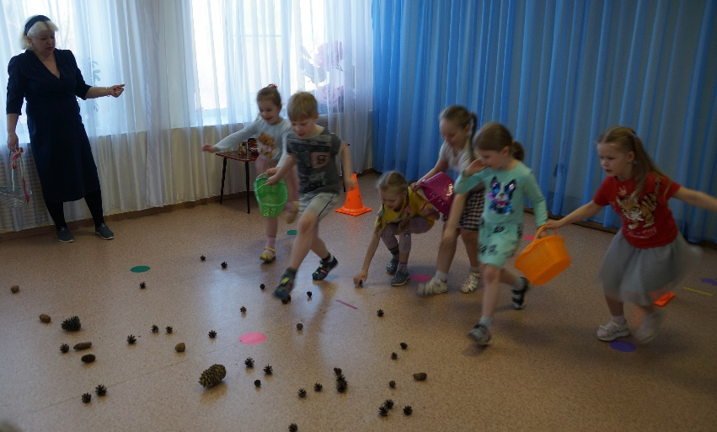
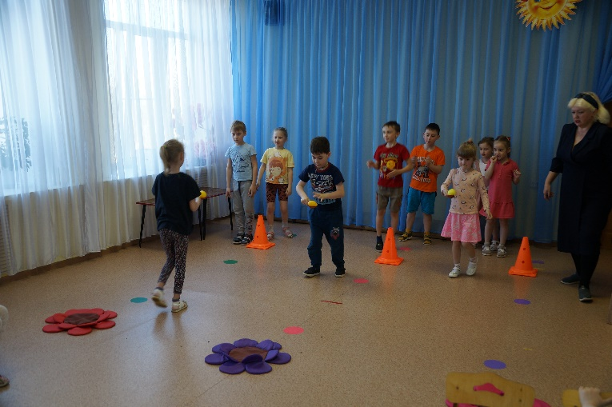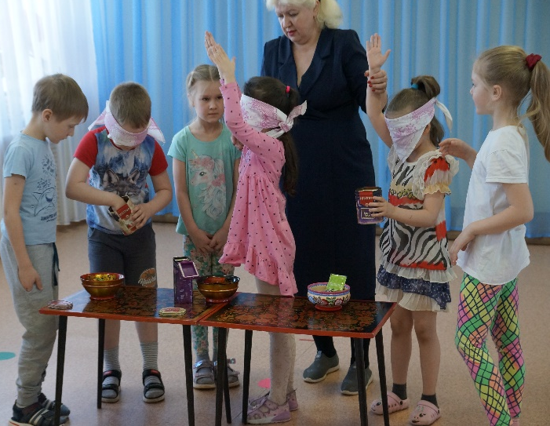

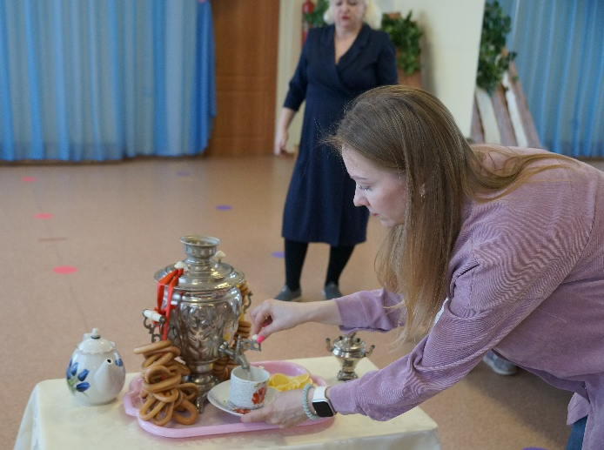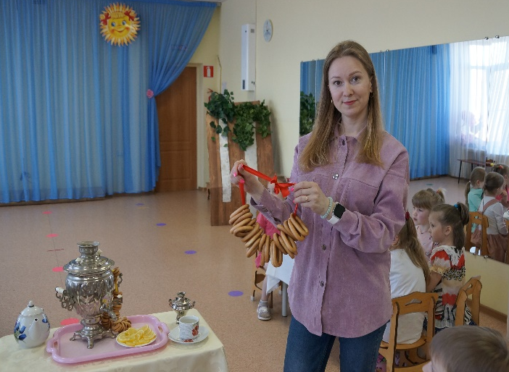
Таким образом, в течение недели дети подготовительных групп стали участниками мероприятий, разработанных нашими дошкольными учреждениями в рамках темы «Умные каникулы -2024». Уверены, что знания, приобретенные детьми в ходе реализованных мероприятий, будут успешно применены воспитанниками в дальнейшем.

